2018年TI杯大学生电子设计竞赛
A题：电流信号检测装置（本科）

1．任务
如图1所示，由任意波信号发生器产生的信号经功率放大电路驱动后，通过导线连接10Ω电阻负载，形成一电流环路；设计一采用非接触式传感的电流信号检测装置，检测环路电流信号的幅度及频率，并将信号的参数显示出来。
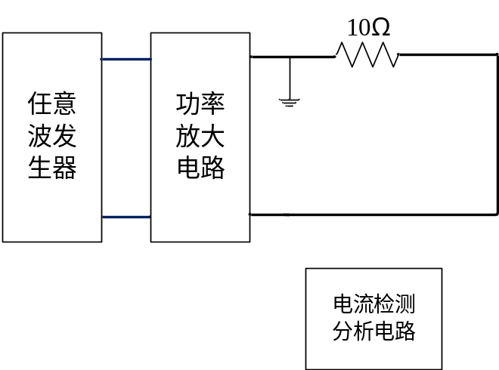
图1 电流信号检测连接图

2．要求
- 设计一功率放大电路，当输入正弦信号频率范围为50Hz~1kHz时, 要求流过10Ω负载电阻的电流峰峰值不小于1A，要求电流信号无失真。 （25分）
- 用漆包线绕制线圈制作电流传感器以获取电流信号；设计电流信号检测分析电路，测量并显示电流信号的峰峰值及频率。 （15分）
- 被测正弦电流峰峰值范围为10mA~1A，电流测量精度优于5%，频率测量精度优于1%。 （25分）
- 任意波信号发生器输出非正弦信号时，基波频率范围为50Hz~200Hz，测量电流信号基波频率，频率测量精度优于1%；测量基本及各次谐波分量的幅度（振幅值），电流谐波测量频率不超过1kHz，测量精度优于5%。 （25分）
- 其他。 （10分）
- 设计报告 （20分）
项 目 | 主要内容 | 满分
系统方案 | 方案描述、比较与选择 | 4
理论分析与计算 | 电流测量方法  谐波分量测量方法 | 5
电路设计 | 电路设计 | 5
测试方案与测试结果 | 测试方案  测试结果完整性  测试结果分析 | 4
设计报告结构  及规范性 | 摘要、报告正文结构、公式、图表的完整性和规范性 | 2
总分 |  | 20

3．说明
（1）为提高电流传感器的灵敏度，可用用漆包线在锰芯磁环上绕制线圈，制作电流传感器。
（2）在锰芯磁环上绕N2匝导线，将流过被测电流的导线从磁环中穿过（N1=1），构成电流传感器。

